Région FIGEAC |  |  |  | 76 800 € Hai
Réf : FG3283 | Maison de village, en pierre, sur terrain de 900 m² avec vue
Situation du bien:  - Hameau  Rez de Jardin:  - Cave 36 m²  Rez de chaussée:  - Cuisine d'été 6 m²  - Pièce à vivre 26 m²  - Salle de bains 4 m²  - WC  1er étage:  - Chambre  - Palier  DPE:  - Consommation énergétique en énergie primaire  - Emission de gaz à effet de serre  - DPE en cours  Chauffage:  - Electrique  Equipements divers:  - Fosse septique  - Cheminée  Fenêtres:  - Simple vitrage  Services:  - Ville la plus proche : GRAMAT, FIGEAC  Terrain:  - Jardin  Toiture:  - Tuiles refaite récemment 2019 |  | 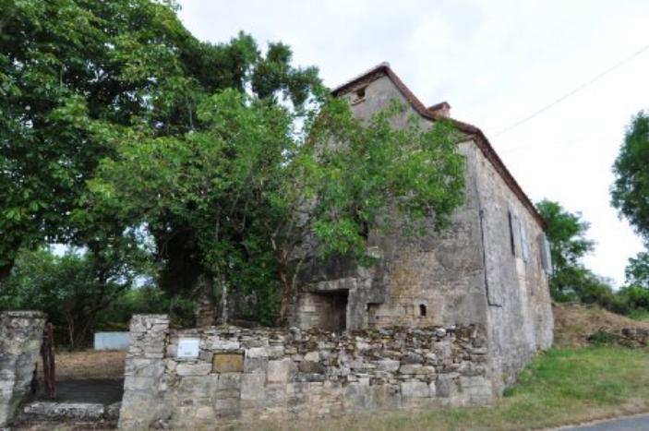
Surface habitable : 55 m² |  |  | Terrain : 906 m²
- Nombre de pièces : 3  - 1 chambres  - Chauffage : Aucun  - Garage : |  |  | - Style : Pierre  - Etat : A rafraîchir  - Exposition : Sud Est  - Année :

